АДМИНИСТРАЦИЯ
Саянского района

ПОСТАНОВЛЕНИЕ
с. Агинское

08.05.2019 № 208-п

«Об утверждении схем и реестра размещения

контейнерного оборудования для временного

хранения твердых коммунальных отходов

на территории Агинского сельсовета»

В соответствии с Федеральным законом от 06.10.2003 г. №131-ФЗ «Об общих принципах организации местного самоуправления в Российской Федерации, Федеральным законом от 24.06.1998 г. №89-ФЗ (в ред. от 25.12.2018 г.) «Об отходах производства и потребления», Федеральным законом от 30.03.1999 г. №52-ФЗ «О санитарно-эпидемиологическом благополучии населения», постановлением Правительства Российской Федерации от 31.08.2018 г. №1039 «Об утверждении Правил обустройства мест (площадок) накопления твердых коммунальных отходов и ведения их реестра», СанПиН 42-128-4690-88 «Санитарные правила содержания территорий населенных мест», в целях упорядочения работы по сбору и вывозу твердых коммунальных отходов, предотвращению вредного воздействия отходов на окружающую среду и здоровья населения, обеспечению чистоты и порядка на территории Агинского сельсовета, руководствуясь статьями 62, 81 Устава муниципального образования Саянский район Красноярского края, ПОСТАНОВЛЯЮ:
1. Утвердить реестр размещения контейнерного оборудования для временного хранения твердых коммунальных отходов на территории Агинского сельсовета согласно приложению №1 к настоящему постановлению.
2. Утвердить схемы размещения контейнерного оборудования для временного хранения твердых коммунальных отходов на территории Агинского сельсовета согласно приложениям №2; №3; №4; №5; №6 к настоящему постановлению.
3. Контроль за исполнением настоящего постановления возложить на заместителя главы района по оперативному управлению (Захаров А.Г.).
4. Настоящее постановление вступает в силу со дня подписания, подлежит официальному опубликованию в общественно-политической газете Саянского района «Присаянье» и подлежит размещению на официальном веб-сайте www.adm-sayany.ru.

Глава района И.В. Данилин

Приложение №1
к постановлению
администрации Саянского района
от 08.05.2019 № 208-п

Реестр контейнерного оборудования
для накопления твердых коммунальных отходов
на территории Агинского сельсовета Саянского района Красноярского края

№ п/п | Место расположения контейнерного оборудования |  |  |  |  | Контейнеры для несортированных отходов
 | Муниципальное образование | Населенный пункт | Улица | Дом | Корпус/ Строение | № места контейнерного оборудования | Кол-во | Емкость (отдельного контейнера)
1 | Саянский район | село Агинское | Советская | 1 а |  | 1 | 1 | 0,75
2 | Саянский район | село Агинское | Советская | 8 |  | 2 | 2 | 0,75
3 | Саянский район | село Агинское | Советская | 25 |  | 3 | 2 | 0,75
4 | Саянский район | село Агинское | Советская | 44 |  | 4 | 2 | 0,75
5 | Саянский район | село Агинское | Советская | 68 |  | 5 | 2 | 0,75
6 | Саянский район | село Агинское | Советская | 85 |  | 6 | 2 | 0,75
7 | Саянский район | село Агинское | Советская | 106 |  | 7 | 2 | 0,75
8 | Саянский район | село Агинское | Советская | 127 |  | 8 | 2 | 0,75
9 | Саянский район | село Агинское | Советская | 128 |  | 9 | 2 | 0,75
10 | Саянский район | село Агинское | Советская | 132 |  | 10 | 2 | 0,75
11 | Саянский район | село Агинское | Советская | 151 |  | 11 | 2 | 0,75
12 | Саянский район | село Агинское | Советская | 152 |  | 12 | 2 | 0,75
13 | Саянский район | село Агинское | Советская | 154 |  | 13 | 2 | 0,75
14 | Саянский район | село Агинское | Советская | 156 |  | 14 | 2 | 0,75
15 | Саянский район | село Агинское | Советская | 158 |  | 15 | 2 | 0,75
16 | Саянский район | село Агинское | Советская | 163 |  | 16 | 2 | 0,75
17 | Саянский район | село Агинское | Советская | 165 |  | 17 | 2 | 0,75
18 | Саянский район | село Агинское | Советская | 167 |  | 18 | 2 | 0,75
19 | Саянский район | село Агинское | Советская | 169 |  | 19 | 2 | 0,75
20 | Саянский район | село Агинское | Советская | 171 |  | 20 | 2 | 0,75
21 | Саянский район | село Агинское | Советская | 221 |  | 21 | 2 | 0,75
22 | Саянский район | село Агинское | Советская | 204 |  | 22 | 2 | 0,75
23 | Саянский район | село Агинское | Советская | 210 |  | 23 | 2 | 0,75
24 | Саянский район | село Агинское | Советская | 245 |  | 24 | 2 | 0,75
25 | Саянский район | село Агинское | Советская | 249 |  | 25 | 2 | 0,75
26 | Саянский район | село Агинское | Дорожников | 7 |  | 26 | 2 | 0,75
27 | Саянский район | село Агинское | Заводская | 6 |  | 27 | 2 | 0,75
28 | Саянский район | село Агинское | Пионерская | 35 |  | 28 | 2 | 0,75
29 | Саянский район | село Агинское | Пионерская | 36 |  | 29 | 2 | 0,75
30 | Саянский район | село Агинское | Пионерская | 19 |  | 30 | 2 | 0,75
31 | Саянский район | село Агинское | Пионерская | 16 |  | 31 | 2 | 0,75
32 | Саянский район | село Агинское | Зеленая | 1 |  | 32 | 2 | 0,75
33 | Саянский район | село Агинское | Зеленая | 13 |  | 33 | 2 | 0,75
34 | Саянский район | село Агинское | Зеленая | 30 |  | 34 | 2 | 0,75
35 | Саянский район | село Агинское | Зеленая | 45 |  | 35 | 2 | 0,75
36 | Саянский район | село Агинское | Зеленая | 66 |  | 36 | 2 | 0,75
37 | Саянский район | село Агинское | Зеленая | 84 |  | 37 | 2 | 0,75
38 | Саянский район | село Агинское | Зеленая | 98 |  | 38 | 2 | 0,75
39 | Саянский район | село Агинское | 60 лет СССР | 5 |  | 39 | 2 | 0,75
40 | Саянский район | село Агинское | 60 лет СССР | 24 |  | 40 | 2 | 0,75
41 | Саянский район | село Агинское | 60 лет СССР | 30 |  | 41 | 2 | 0,75
42 | Саянский район | село Агинское | Октябрьская | 8 |  | 42 | 2 | 0,75
43 | Саянский район | село Агинское | Октябрьская | 25 |  | 43 | 2 | 0,75
44 | Саянский район | село Агинское | Октябрьская | 27 |  | 44 | 2 | 0,75
45 | Саянский район | село Агинское | Октябрьская | 43 |  | 45 | 2 | 0,75
46 | Саянский район | село Агинское | Октябрьская | 61 |  | 46 | 2 | 0,75
47 | Саянский район | село Агинское | Октябрьская | 82 |  | 47 | 2 | 0,75
48 | Саянский район | село Агинское | Озерная | 2 |  | 48 | 2 | 0,75
49 | Саянский район | село Агинское | Озерная | 9 |  | 49 | 1 | 0,75
50 | Саянский район | село Агинское | Партизанская | 10 |  | 50 | 2 | 0,75
51 | Саянский район | село Агинское | Партизанская | 26 |  | 51 | 2 | 0,75
52 | Саянский район | село Агинское | Приречная | 44 |  | 52 | 2 | 0,75
53 | Саянский район | село Агинское | Приречная | 40 |  | 53 | 2 | 0,75
54 | Саянский район | село Агинское | Приречная | 15 |  | 54 | 2 | 0,75
55 | Саянский район | село Агинское | Красноармейская | 6 |  | 55 | 2 | 0,75
56 | Саянский район | село Агинское | Красноармейская | 21 |  | 56 | 2 | 0,75
57 | Саянский район | село Агинское | Красноармейская | 36 |  | 57 | 2 | 0,75
58 | Саянский район | село Агинское | Красноармейская | 55 |  | 58 | 2 | 0,75
59 | Саянский район | село Агинское | Красноармейская | 70 |  | 59 | 1 | 0,75
60 | Саянский район | село Агинское | Красноармейская | 91 |  | 60 | 2 | 0,75
61 | Саянский район | село Агинское | Красноармейская | 88 |  | 61 | 2 | 0,75
62 | Саянский район | село Агинское | Красноармейская | 131 |  | 62 | 2 | 0,75
63 | Саянский район | село Агинское | Красноармейская | 106 |  | 63 | 2 | 0,75
64 | Саянский район | село Агинское | Красноармейская | 120 |  | 64 | 2 | 0,75
65 | Саянский район | село Агинское | Комсомольская | 10 |  | 65 | 2 | 0,75
66 | Саянский район | село Агинское | Комсомольская | 18 |  | 66 | 2 | 0,75
67 | Саянский район | село Агинское | Комсомольская | 36 |  | 67 | 2 | 0,75
68 | Саянский район | село Агинское | Комсомольская | 54 |  | 68 | 2 | 0,75
69 | Саянский район | село Агинское | Комсомольская | 68 |  | 69 | 2 | 0,75
70 | Саянский район | село Агинское | Комсомольская | 77 |  | 70 | 2 | 0,75
71 | Саянский район | село Агинское | Комсомольская | 111 |  | 71 | 2 | 0,75
72 | Саянский район | село Агинское | Комсомольская | 125 |  | 72 | 2 | 0,75
73 | Саянский район | село Агинское | Комсомольская | 133 |  | 73 | 2 | 0,75
74 | Саянский район | село Агинское | Комсомольская | 139 |  | 74 | 2 | 0,75
75 | Саянский район | село Агинское | Дружбы | 3 |  | 75 | 1 | 0,75
76 | Саянский район | село Агинское | Дружбы | 14 |  | 76 | 2 | 0,75
77 | Саянский район | село Агинское | Дружбы | 24 |  | 77 | 2 | 0,75
78 | Саянский район | село Агинское | Фомичёва | 20 |  | 78 | 2 | 0,75
79 | Саянский район | село Агинское | Фомичёва | 42 |  | 79 | 2 | 0,75
80 | Саянский район | село Агинское | Фомичёва | 33 |  | 80 | 2 | 0,75
81 | Саянский район | село Агинское | Фомичёва | 58 |  | 81 | 2 | 0,75
82 | Саянский район | село Агинское | Фомичёва | 81 |  | 82 | 1 | 0,75
83 | Саянский район | село Агинское | Давыденко | 5 |  | 83 | 2 | 0,75
84 | Саянский район | село Агинское | Давыденко | 13 |  | 84 | 2 | 0,75
85 | Саянский район | село Агинское | Давыденко | 21 |  | 85 | 2 | 0,75
86 | Саянский район | село Агинское | Колхозная | 15 |  | 86 | 2 | 0,75
87 | Саянский район | село Агинское | Колхозная | 5 |  | 87 | 2 | 0,75
88 | Саянский район | село Агинское | Колхозная | 28 |  | 88 | 2 | 0,75
89 | Саянский район | село Агинское | Садовая | 11 |  | 89 | 2 | 0,75
90 | Саянский район | село Агинское | Садовая | 24 |  | 90 | 2 | 0,75
91 | Саянский район | село Агинское | Садовая | 36 |  | 91 | 2 | 0,75
92 | Саянский район | село Агинское | Садовая | 59 |  | 92 | 2 | 0,75
93 | Саянский район | село Агинское | Парковая | 2 |  | 93 | 2 | 0,75
94 | Саянский район | село Агинское | Парковая | 6 |  | 94 | 2 | 0,75
95 | Саянский район | село Агинское | Парковая | 16 |  | 95 | 2 | 0,75
96 | Саянский район | село Агинское | 9 мая | 9 |  | 96 | 2 | 0,75
97 | Саянский район | село Агинское | 9 мая | 21 |  | 97 | 2 | 0,75
98 | Саянский район | село Агинское | 9 мая | 39 |  | 98 | 2 | 0,75
99 | Саянский район | село Агинское | 9 мая | 45 |  | 99 | 2 | 0,75
100 | Саянский район | село Агинское | 9 мая | 40 |  | 100 | 2 | 0,75
101 | Саянский район | село Агинское | Юбилейная | 1 |  | 101 | 2 | 0,75
102 | Саянский район | село Агинское | Юбилейная | 12 |  | 102 | 2 | 0,75
103 | Саянский район | село Агинское | Юбилейная | 21 |  | 103 | 2 | 0,75
104 | Саянский район | село Агинское | Юбилейная | 29 |  | 104 | 2 | 0,75
105 | Саянский район | село Агинское | Строительная | 11 |  | 105 | 2 | 0,75
106 | Саянский район | село Агинское | Строительная | 16 |  | 106 | 2 | 0,75
107 | Саянский район | село Агинское | Строительная | 22 |  | 107 | 2 | 0,75
108 | Саянский район | село Агинское | Строительная | 29 |  | 108 | 2 | 0,75
109 | Саянский район | село Агинское | Аэродромная | 2 б |  | 109 | 2 | 0,75
110 | Саянский район | село Агинское | Аэродромная | 3 |  | 110 | 2 | 0,75
111 | Саянский район | село Агинское | Аэродромная | 17 |  | 111 | 2 | 0,75
112 | Саянский район | село Агинское | Аэродромная | 31 |  | 112 | 2 | 0,75
113 | Саянский район | село Агинское | Аэродромная | 41 |  | 113 | 2 | 0,75
114 | Саянский район | село Агинское | Аэродромная | 26 |  | 114 | 2 | 0,75
115 | Саянский район | село Агинское | п.Ветеран | 1 |  | 115 | 4 | 0,75
116 | Саянский район | село Агинское | Юности | 3 |  | 116 | 2 | 0,75
117 | Саянский район | село Агинское | Юности | 14 |  | 117 | 1 | 0,75
118 | Саянский район | село Агинское | Юности | 22 |  | 118 | 2 | 0,75
119 | Саянский район | село Агинское | Энергетиков | 4 |  | 119 | 2 | 0,75
120 | Саянский район | село Агинское | Энергетиков | 18 |  | 120 | 2 | 0,75
121 | Саянский район | село Агинское | Энергетиков | 5 |  | 121 | 2 | 0,75
122 | Саянский район | село Агинское | Энергетиков | 21 |  | 122 | 2 | 0,75
123 | Саянский район | село Агинское | Энергетиков | 29 |  | 123 | 1 | 0,75
124 | Саянский район | село Агинское | Энергетиков | 38 |  | 124 | 2 | 0,75
125 | Саянский район | село Агинское | Автотранспортная | 3 |  | 125 | 2 | 0,75
126 | Саянский район | село Агинское | Автотранспортная | 19 |  | 126 | 2 | 0,75
127 | Саянский район | село Агинское | Теплухина | 1 |  | 127 | 2 | 0,75
128 | Саянский район | село Агинское | Теплухина | 10 |  | 128 | 2 | 0,75
129 | Саянский район | село Агинское | Мелиоративная | 9 |  | 129 | 2 | 0,75
130 | Саянский район | село Агинское | Мелиоративная | 17 |  | 130 | 2 | 0,75
131 | Саянский район | село Агинское | Мелиоративная | 34 |  | 131 | 2 | 0,75
132 | Саянский район | село Агинское | 8 марта | 4 |  | 132 | 2 | 0,75
133 | Саянский район | село Агинское | 8 марта | 20 |  | 133 | 2 | 0,75
134 | Саянский район | село Агинское | 8 марта | 34 |  | 134 | 2 | 0,75
135 | Саянский район | село Агинское | Есенина | 3 |  | 135 | 2 | 0,75
136 | Саянский район | село Агинское | Есенина | 15 |  | 136 | 2 | 0,75
137 | Саянский район | село Агинское | Трактовая | 8 |  | 137 | 2 | 0,75
138 | Саянский район | село Агинское | Трактовая | 17 |  | 138 | 2 | 0,75
139 | Саянский район | село Агинское | Трактовая | 29 |  | 139 | 2 | 0,75
140 | Саянский район | село Агинское | Трактовая | 44 |  | 140 | 2 | 0,75
141 | Саянский район | село Агинское | Трактовая | 48 |  | 141 | 2 | 0,75
142 | Саянский район | село Агинское | Первомайская | 16 |  | 142 | 2 | 0,75
143 | Саянский район | село Агинское | Первомайская | 38 |  | 143 | 2 | 0,75
144 | Саянский район | село Агинское | Набережная | 9 |  | 144 | 1 | 0,75
145 | Саянский район | село Агинское | Набережная | 16 |  | 145 | 1 | 0,75
146 | Саянский район | село Агинское | Просвещение | 7 |  | 146 | 2 | 0,75
147 | Саянский район | село Агинское | Просвещение | 18 |  | 147 | 2 | 0,75
148 | Саянский район | село Агинское | Спортивная | 1 в |  | 148 | 1 | 0,75
149 | Саянский район | село Агинское | Спортивная | 5 |  | 149 | 2 | 0,75
150 | Саянский район | село Агинское | Спортивная | 7 |  | 150 | 2 | 0,75
151 | Саянский район | село Агинское | Спортивная | 9 |  | 151 | 2 | 0,75
152 | Саянский район | село Агинское | Спортивная | 13 |  | 152 | 2 | 0,75
153 | Саянский район | село Агинское | Дзержинского | 2 а |  | 153 | 1 | 0,75
154 | Саянский район | село Агинское | Дзержинского | 8 |  | 154 | 2 | 0,75
155 | Саянский район | село Агинское | 40 лет Победы | 1 |  | 155 | 2 | 0,75
156 | Саянский район | село Агинское | Лесная | 23 |  | 156 | 2 | 0,75
157 | Саянский район | село Агинское | мкр.Больничный | 2 |  | 157 | 1 | 0,75
158 | Саянский район | село Агинское | Площадь труда | 5 |  | 158 | 2 | 0,75
159 | Саянский район | село Агинское | Пос.Льнозавода | 13 |  | 159 | 2 | 0,75
160 | Саянский район | село Агинское п.Балдара | 50 лет Победы | 6 |  | 160 | 2 | 0,75
161 | Саянский район | село Агинское п.Балдара | Стаханова | 8 |  | 161 | 2 | 0,75
162 | Саянский район | село Агинское п.Балдара | Ковалева | 6 |  | 162 | 2 | 0,75
163 | Саянский район | село Агинское | Павловка | 14 |  | 163 | 2 | 0,75
164 | Саянский район | село Агинское | Павловка | 31 |  | 164 | 2 | 0,75
165 | Саянский район | село Агинское | Павловка | 34 |  | 165 | 2 | 0,75
166 | Саянский район | село Агинское п.Вятка | Вятская | 3 |  | 166 | 1 | 0,75
167 | Саянский район | село Агинское п.Вятка | Вятская | 21 |  | 167 | 1 | 0,75
168 | Саянский район | село Агинское п.Вятка | Вятская | 12 |  | 168 | 1 | 0,75
169 | Саянский район | село Агинское | 70 лет Октября | 8 |  | 169 | 2 | 0,75
170 | Саянский район | село Агинское | Южная | 9 |  | 170 | 2 | 0,75
171 | Саянский район | село Агинское | Южная | 23 |  | 171 | 2 | 0,75
172 | Саянский район | село Агинское | Школьная | 1 |  | 172 | 2 | 0,75
173 | Саянский район | село Агинское | Школьная | 7 |  | 173 | 2 | 0,75
174 | Саянский район | село Агинское | Школьная | 30 |  | 174 | 2 | 0,75
175 | Саянский район | село Агинское | Школьная | 44 |  | 175 | 1 | 0,75

Приложение №2
к постановлению
администрации Саянского района
от 08.05.2019 № 208-п
Схема расположения мест сбора ТКО на территории
Агинского сельсовета Саянского района Красноярского края
с. Агинское

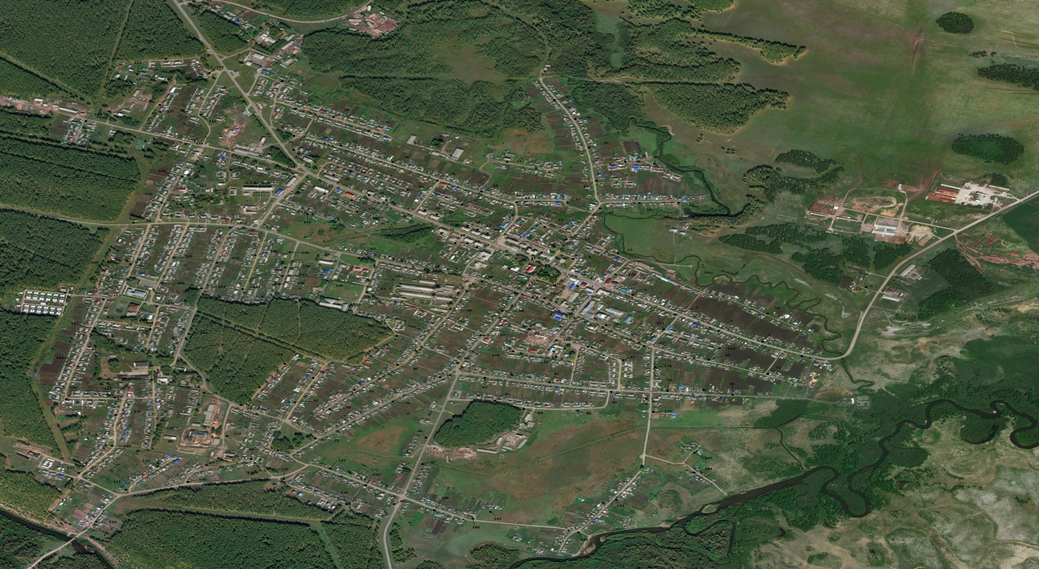

Приложение №3
к постановлению
администрации Саянского района
от 08.05.2019 № 208-п

Схема расположения мест сбора ТКО на территории
Агинского сельсовета Саянского района Красноярского края
с. Агинское ( ул. Поселок Льнозавод)

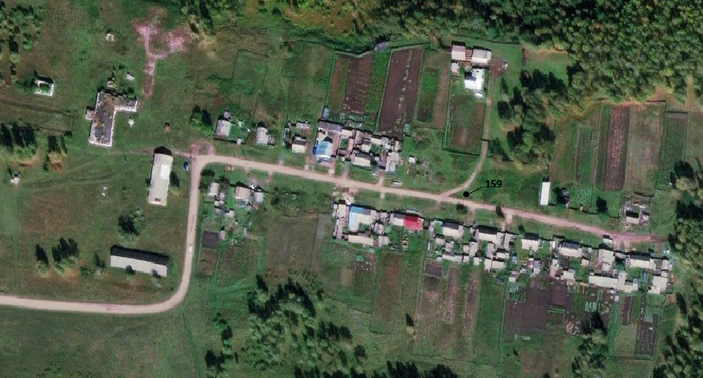

Приложение №4
к постановлению
администрации Саянского района
от 08.05.2019 № 208-п

Схема расположения мест сбора ТКО на территории
Агинского сельсовета Саянского района Красноярского края
с. Агинское (п.Балдара)

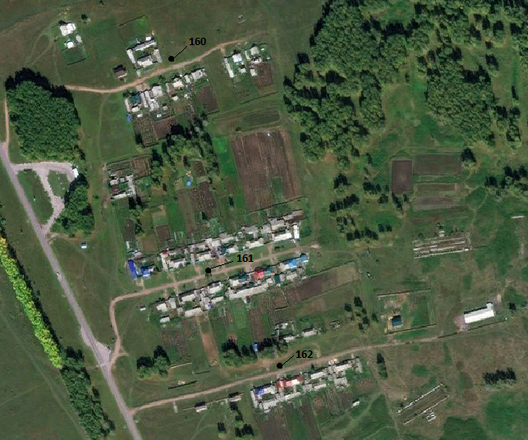

Приложение №5
к постановлению
администрации Саянского района
от 08.05.2019 № 208-п

Схема расположения мест сбора ТКО на территории
Агинского сельсовета Саянского района Красноярского края
с. Агинское (ул.Павловка)

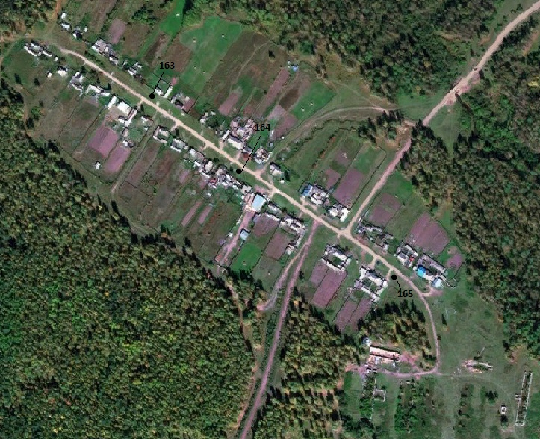

Приложение №6
к постановлению
администрации Саянского района
от 08.05.2019 № 208-п

Схема расположения мест сбора ТКО на территории
Агинского сельсовета Саянского района Красноярского края
с. Агинское (п.Вятка)

